Sporočilo za javnost za objavo – Informa Echo

14.10.2024

**Kaj gospodinjstva menijo o svoji porabi energije**

*Tri četrtine anketiranih slovenskih gospodinjstev ocenjuje, da je njihova poraba energije srednja, visoka ali zelo visoka.*

Posodobljeni okoljski kazalec »Odnos javnosti do porabe energije v slovenskih gospodinjstvih« kaže na velik potencial za zmanjšanje končne porabe energije v slovenskih gospodinjstvih, ker tri četrtine gospodinjstev ocenjujejo, da je njihova poraba energije srednja, visoka ali zelo visoka.

**Ključna dejstva:**

* 75 % gospodinjstev ocenjujejo, da je njihova poraba energije srednja, visoka ali zelo visoka, 24 % pa da je nizka ali zelo nizka.
* 71 % gospodinjstev trdijo, da dobro poznajo svojo porabo energije v stanovanju.
* 81 % gospodinjstev trdijo, da razmišljajo o tem, kako bi učinkovitejše rabili energijo v stanovanju.

Okoljski kazalec **»Odnos javnosti do porabe energije v slovenskih gospodinjstvih«** s področja vedenja in ravnanja z energijo prikazuje mnenje gospodinjstev o tem kakšna je njihova poraba energije ter v kolikšni meri so gospodinjstva seznanjena s svojo porabo energije in ali razmišljajo o učinkoviti rabi energije. Kazalec je posodobljen s podatki zadnjega merjenja Raziskave energetske učinkovitosti Slovenije – REUS 2022.

Kaj gospodinjstva menijo o tem kakšna je njihova poraba energije in koliko energije gospodinjstva dejansko porabijo, sta dva pomembna dejavnika, saj gospodinjstva v Sloveniji porabijo skoraj četrtino porabljene končne energije.

Analiza rezultatov Raziskave energetske učinkovitosti Slovenije – REUS 2022 za obdobje od leta 2010 do leta 2022 še vedno kaže na pozitiven trend v odnosu gospodinjstev do svoje porabe energije, vendar se je v zadnjih letih stanje nekoliko poslabšalo.

Rezultati raziskave REUS kažejo, da slaba četrtina (24 %) anketiranih gospodinjstev ocenjuje, da je njihova poraba energije nizka ali zelo nizka. To pomeni, da v preostalih treh četrtinah (75 %) slovenskih gospodinjstev obstaja potencial za zmanjšanje porabe energije, ker ocenjujejo, da je njihova poraba energije srednja, visoka ali zelo visoka.

Delež gospodinjstev, ki so svojo porabo energije ocenila kot nizko oziroma zelo nizko se je v obdobju med letoma 2010 in 2019 povečal. V letu 2022 se je sicer ta delež nekoliko zmanjšal, a je še vedno večji kot leta 2010 (2022: 24%, 2019: 27%, 2010: 19%).

Pozitivno je, da sedem od deset slovenskih gospodinjstev trdi, da so dobro seznanjena s svojo porabo energije (71%) in da osem od desetih gospodinjstev razmišlja o tem, kako bi učinkovitejše rabila energijo v stanovanju (81 %), čeprav se je v zadnjih letih ta delež gospodinjstev v obeh primerih zmanjšal.

Zanimiv podatek je, da o učinkoviti rabi energije največ razmišljajo gospodinjstva z nizko oziroma zelo nizko porabo (86 %), najmanj pa gospodinjstva z visoko oziroma zelo visoko porabo energije (75 %).

Odnos javnosti do porabe energije v slovenskih gospodinjstvih se je v obdobju pandemije COVID-19 (2020-2022) nekoliko poslabšal, vendar ne toliko, kot bi morda pričakovali. Zmanjšanje je v skladu s trendom, ki ga postopoma opažamo že od leta 2015.

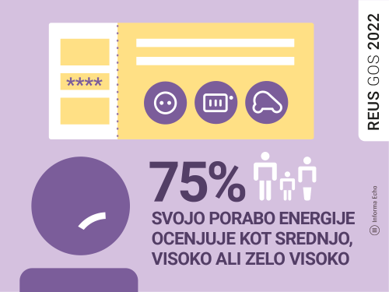

*Ocena porabe energije v gospodinjstvih (Vir: REUS 2022)*

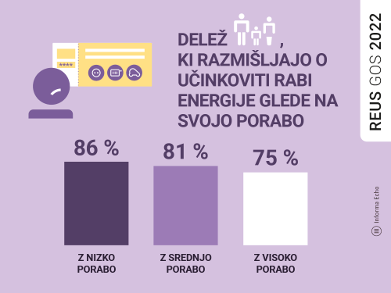

*Razmišljanje gospodinjstev o tem, kako bi učinkoviteje rabili energijo glede na ocenjeno porabo energije (Vir: REUS 2022)*

Rajko Dolinšek

*Članek je omogočil MOPE ARSO v sklopu priprave posodobljenih okoljskih kazalcev vedenja in ravnanja z energijo s podatki iz raziskave REUS 2022.*

Povezava na kazalec: [[RE01] Odnos javnosti do porabe energije v slovenskih gospodinjstvih](https://kazalci.arso.gov.si/sl/content/odnos-javnosti-do-porabe-energije-v-slovenskih-gospodinjstvih-0)

Vir: <https://porocila.reus.si/porocila-raziskave-reus-gos/>

Kazalec okolja o vedenju in ravnanju: [Odnos javnosti do porabe energije v slovenskih gospodinjstvih](https://kazalci.arso.gov.si/sl/content/odnos-javnosti-do-porabe-energije-v-slovenskih-gospodinjstvih-0?tid=4) lahko najdete na spletni strani ARSO, več podatkov iz / o Raziskave energetske učinkovitosti Slovenije – REUS pa na spletni strani [**www.reus.si**](http://www.reus.si/)

Kazalci okolja so na dogovorjen način izbrani in predstavljeni podatki. Namenjeni so ozaveščanju javnosti in podpori odločanju. S kazalci, s katerimi spremljamo ozaveščenost javnosti o rabi energije, energetski učinkovitosti in podnebnih spremembah želimo vplivati na pomen znanja o podnebnih spremembah in  na večjo pripravljenost podpori podnebju in okolju prijaznim politikam.

--------------------------------------------------------------

**Viri**

Informa Echo, Raziskava energetske učinkovitosti Slovenije - REUS 2019, [www.reus.si](http://www.reus.si)

Medijska soba: <https://mediji.reus.si/>

Na prenovljeni spletni strani <https://porocila.reus.si/> lahko najdete javno dostopna poročila Raziskave REUS za gospodinjstva ter za javni in storitveni sektor.

Raziskava REUS je temelj Ekosistema učinkovitega ravnanja z energijo – [EURE](https://www.reus.si/ekosistem-eure/).

Infografika je primerna za tisk do širine 17 cm / © Informa Echo /

**O Raziskavi REUS**

Raziskava energetske učinkovitosti Slovenije – REUS je edina neodvisna kontinuirana raziskava v Sloveniji, ki omogoča pridobivanje statistično relevantnih podatkov s področja rabe energije. Raziskava REUS 2019 predstavlja sedmi val Raziskave energetske učinkovitosti Slovenije, ki jo izvaja Informa Echo v sodelovanju s partnerji od 2009.

Glavni sofinancer raziskave REUS 2022 je podjetje [Borzen](https://www.borzen.si/sl/) / [Trajnostna energija](http://www.trajnostnaenergija.si/).

Sofinancer Raziskave REUS GOS 2022 je tudi [Agencija Republike Slovenije za okolje](http://kazalci.arso.gov.si/sl/content/odnos-javnosti-do-integriranja-razlicnih-oblik-prevoza?tid=14) v okviru Ministrstva za okolje in prostor.

Več o raziskavi REUS: <https://www.reus.si/>

**O kazalcih okolja, vedenja in ravnanja z energijo**

Kazalci okolja so na dogovorjen način izbrani in predstavljeni podatki. Namenjeni so ozaveščanju javnosti in podpori odločanju. S kazalci, s katerimi spremljamo ozaveščenost javnosti o rabi energije, energetski učinkovitosti in podnebnih spremembah želimo vplivati na pomen znanja o podnebnih spremembah in  na večjo pripravljenost podpori podnebju in okolju prijaznim politikam.

Kazalec okolja [Ekstremni padavinski dogodki](https://kazalci.arso.gov.si/sl/content/ekstremni-padavinski-dogodki-1?tid=16) in kazalec vedenja in ravnanja [Ozaveščenost javnosti o vplivih podnebnih sprememb](https://kazalci.arso.gov.si/sl/content/ozavescenost-javnosti-o-vplivih-podnebnih-sprememb-0) in druge kazalce vedenja in ravnanja z energijo lahko najdete na spletni strani ARSO, več podatkov iz / o Raziskavi energetske učinkovitosti Slovenije – REUS pa na spletni strani [www.reus.si](http://www.reus.si/).

Več informacij vezanih na članek v Poročilu o stanju okolja 2022 – poglavje Podnebne spremembe.[*https://www.gov.si/assets/ministrstva/MOP/Dokumenti/porocilo_o_okolju_2022.pdf*](https://www.gov.si/assets/ministrstva/MOP/Dokumenti/porocilo_o_okolju_2022.pdf)

# Priloga z dodatnimi informacijami

**Pogoji za uporabo in objavljanje gradiv**

Vsa besedila in grafični elementi redakcija Informa Echo objavlja v »Medijskem kotičku« spletne strani Raziskave energetske učinkovitosti Slovenije.

Vsa gradiva lahko uporabljate pod naslednjimi pogoji:

1. Obvezno morate navesti vir (Informa Echo, [www.reus.si](http://www.reus.si/) )
2. Besedila in grafike lahko uporabite v celoti ali po delih
3. Zaradi točnosti podanih informacij ne smete spreminjati vrednosti statističnih podatkov.

Več o tem v medijski sobi <https://mediji.reus.si/>

**Prijavite se na novice REUS**

Redakcija Informa Echo na (približno) vsaka dva meseca objavlja izbrane rezultate Raziskave energetske učinkovitosti Slovenije- REUS 2019: temeljite analize in infografike, posamezne statistike z določenega področja, primere uporabe rezultatov raziskave REUS in obvestila o prihajajočih dogodkih.

Povezava za prijavo na novice <https://www.reus.si/prijava/>

------------------------------------------------------------

Kontakt:

Rajko Dolinšek

direktor Informa Echo in vodja projekta REUS

[rajko.dolinsek@informa-echo.si](mailto:rajko.dolinsek@informa-echo.si)

tel. 031 688 423